Более 5,1 миллиона сведений о недвижимости предоставлено Кадастровой палатой по Москве в 2020 году
27.01.2021
Эксперты учреждения рассказали о результатах работы по выдаче сведений
из реестра недвижимости
Кадастровая палата по Москве подвела итоги предоставления
сведений из Единого государственного реестра недвижимости (ЕГРН) за 2020 год. За указанный период учреждением сформировано более 5,1 млн выписок,
при этом доля предоставленных в электронном виде сведений составила 90%
от общего количества документов. Всего с 2017 года учреждением выдано более 22 млн сведений из реестра недвижимости.
Самым популярным предоставленным документом является выписка
об основных характеристиках и зарегистрированных правах на объект недвижимости: за 2020 год учреждением подготовлено более 1,5 млн таких выписок.
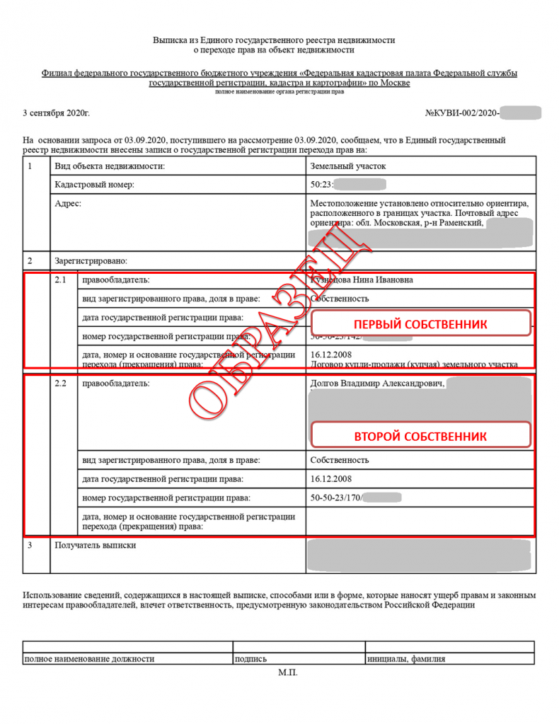
В минувшем году сохранялся стабильный интерес в получении сведений
об объекте недвижимости: за указанный период сформировано более 1,3 млн таких выписок. Также Кадастровой палатой по Москве предоставлено около 860 тысяч выписок о правах отдельного лица, более 730 тысяч выписок о переходе права собственности на объекты недвижимости и почти 300 тысяч выписок о кадастровой стоимости. Несмотря на ограничения, связанные с эпидемиологической обстановкой, спрос на получение сведений о недвижимости сохранился на уровне 2019 года.
«На сегодняшний день выписка из ЕГРН – единственный документ, подтверждающий право собственности на недвижимость. Получение актуальной
и достоверной информации об объекте недвижимости позволит обезопасить граждан от непредвиденных неприятных ситуаций перед проведением сделок
с имуществом», – отметила заместитель директора Кадастровой палаты по Москве Александра Кондратьева.
Добавим, что с начала 2020 года из всего объема сведений более 4,6 млн. выписок из ЕГРН было предоставлено заявителям в электронном виде. Таким образом, в столице электронный формат предоставления сведений наиболее востребован заинтересованными лицами – как физическими, так и юридическими.
Заказать выписку из ЕГРН можно в бумажном виде, путем подачи в любой офис МФЦ заявления о предоставлении сведений из реестра недвижимости,
или в электронном виде, воспользовавшись онлайн-сервисом Федеральной кадастровой палаты, сервисом Росреестра или единым порталом государственных
и муниципальных услуг и направив соответствующий запрос.
Сведения из ЕГРН предоставляются в течение 3 рабочих дней. При подаче запроса через МФЦ срок выдачи документов увеличивается на 2 рабочих дня. Через онлайн-сервис Федеральной кадастровой палаты сведения можно получить в течение 8 минут.
Обращаем внимание, что выписка из ЕГРН, полученная в электронном виде, имеет такую же юридическую силу, как и бумажный документ, и заверяется электронной подписью органа регистрации прав.
Кадастровая палата по Москве
Москва, шоссе Энтузиастов, д. 14
8(495)587-78-55 (вн.23-33)
press@77.kadastr.ru

Адрес страницы: http://novogireevo.mos.ru/the-registry/detail/9667585.html
Управа района Новогиреево города Москвы

